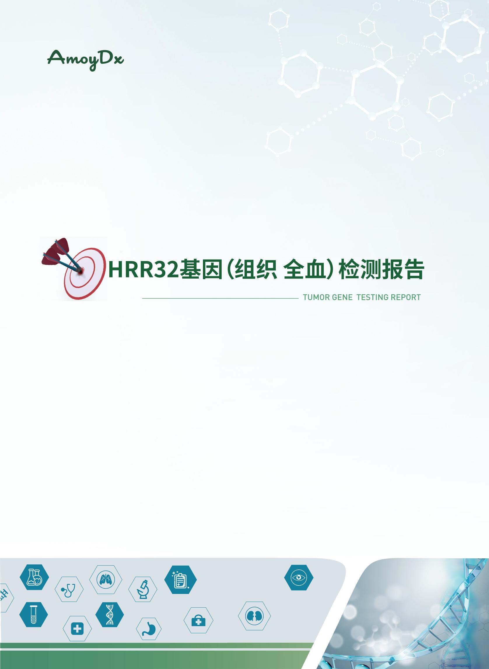

|  |
| --- |
| 致客户 |

尊敬的 {{sample.patient_name}} 先生/女士

您好！

感谢您的选择与信任！

上海厦维医学检验实验室和厦门艾德医学检验实验室是艾德生物（股票代码：300685）全资子公司下设的独立第三方医学检验机构，具有《医疗机构执业许可证》，旨在为广大患者提供专业化的肿瘤精准医疗分子诊断服务。

艾德生物是一家致力于肿瘤精准医疗分子诊断技术的研发、生产、销售和服务的上市企业；以成为全球知名、医患信赖的分子诊断企业为目标，不断提供优质、创新的产品及服务，造福患者。目前已有20余种产品获得国家药品监督局（NMPA）《医疗器械注册证》，是肿瘤靶向药物伴随诊断领域获证最多的企业。产品行销国内200多家三甲医院、50多个国家和地区。至今，艾德生物已帮助近百万肿瘤患者从精准医疗中受益，造福了广大肿瘤患者!

肿瘤是机体在各种致瘤因素作用下，局部组织的细胞在基因水平上失去了对其生长的正常调控，导致细胞的异常增生而形成的新生物。肿瘤是基因疾病，其生物学基础是基因的异常。研究表明，肿瘤的发生是多基因、多步骤突变的结果。不同基因的突变与不同强度的突变形成了不同的肿瘤。近年来，随着分子生物学和基因测序等技术的发展，肿瘤驱动基因的发现推动了肿瘤治疗由传统的放化疗向分子靶向治疗的转变。这一转变带来的是肿瘤分类学和治疗模式的转变，而基于分子分型的肿瘤分类使患者接受最优的靶向治疗，这就是精准医学的核心思路。准确的分子分型检测是精准医学的先决条件。

我们以患者需求为导向，为患者提供科学、详细的检测报告。随着现代医学及新药研发的不断深入，新的治疗方式和药物不断涌现，长期抑制、控制、直至治愈肿瘤，已开始变成现实。我们期待这份报告和建议能有助于您认知病情进展，评估药物疗效。

厦门艾德生物祝您早日康复！

|  |  |  |  |
| --- | --- | --- | --- |
| **C ONTENT** | **1** | **检测总览** |  |
|  | **送检信息**  **检测项目简介**  **检测结果小结**  **检测结果**  体细胞变异检测结果  靶向治疗相关体细胞变异列表  可能与肿瘤发生发展相关的体细胞变异列表  临床意义不明体细胞变异列表  胚系变异检测结果  致病性、疑似致病性胚系变异列表  意义不明确胚系变异列表  已获批PARP抑制剂相关变异检测结果汇总  化疗药物相关标志物检测结果 | |
|  |  | |
| **2** | **检测结果详细解读** |  |
|  | **体细胞变异详细解读**  **具有临床意义的**体细胞变异**详细解读**  **可能与肿瘤发生发展相关的体细胞变异详细解读**  **胚系变异详细解读**  **致病性、疑似致病性胚系变异详细解读**  **意义不明确胚系变异详细解读** | |
|  |  | |
| **3** | **可能获益的药物** |  |
|  |  | |
| **4** | **可能获益的临床试验** | |
|  |  | |
| **5** | **检测质控** |  |
|  |  | |
| **6** | **产品声明** |  |
|  |  | |
| **7** | **参考文献** |  |
|  |  | |
| **8** | **附录** |  |
|  |  | |

|  |  |
| --- | --- |
| 1 | 检测总览 |

## 1.1 送检信息

|  |  |  |  |  |
| --- | --- | --- | --- | --- |
| 受检信息 | | | | |
| **送 检 医 院** | {{sample.company}} | | | |
| **姓 名** | {{sample.patient_name}} |  | **性 别** | {{sample.gender}} |
| **年 龄** | {{sample.age}} |  | **受 检 编 号** | {{sample.sample_parent_id}} |
| **临 床 诊 断** |  |  | **家 族 病 史** |  |
| 样本信息 | | | | |
| **样 本 类 型** | {{sample.sample_type}} |  | **样 本 数 量** | {{sample.sample_amount}} |
| **样 本 编 号** | {{sample.sample_id}} |  | **病 理 编 号** | {{sample.pathological_id}} |
| **样 本 部 位** |  |  | **采 集 日 期** |  |
| **病 理 诊 断** | {{sample.pathol_diagn}} |  | **接 收 日 期** | {{sample.receive_data}} |
| 对照样本信息 | | | | |
| **样 本 类 型** | {{sample.control_sample_type}} |  | **样 本 数 量** | {{sample.control_sample_amount}} |
| **样 本 编 号** | {{sample.control_sample_id}} |  | **病 理 编 号** | - |
| **采 集 日 期** | {{sample.gather_data}} |  | **接 收 日 期** | {{sample.receive_data}} |

## 1.2 检测项目简介

|  |  |
| --- | --- |
| **检测方法** | 建库方法为扩增子建库，建库试剂为同源重组修复基因突变联合检测试剂（可逆末端终止测序法） |
| **检测平台** | Illumina高通量测序平台 |
| **检测内容** | 检测范围：与肿瘤诊断、治疗和/或预后密切相关的32个基因的目标区域，以及化疗药物代谢相关酶类多态性位点。  检测类型：可检测目标区域内的点突变、插入/缺失、BRCA1/2基因大片段重排（限胚系样本）；对化疗药物代谢相关酶类多态性位点的检测结果进行分析。 |
| **检测意义** | 本产品可为患者使用PARP抑制剂和其他相关靶向药物提供指导建议；还可为受检者预测相关疾病风险。 |

## 1.3 检测结果小结

|  |  |  |  |  |
| --- | --- | --- | --- | --- |
|  | 基因 | 检测结果 | 基因型/丰度 | 变异解读 |
| {%tr if var.var_somatic.level_I + var.var_somatic.level_II %} | | | | |
| {%tr for a in var.var_somatic.level_I + var.var_somatic.level_II %} | | | | |
| {%vm%}体细胞变异检测结果 | *{{a.gene_symbol}}* | {{a.gene_region}} {{a.hgvs_c}}{%if a.hgvs_p!=”p.?”%} {{a.hgvs_p}}{%endif%}  {{a.transcript_primary }} | {{a.freq_str}} | {%p if a.clinic_num_s == 5%}  I类  {%p else%}  II类  {%p endif%} |
| {%tr endfor%} | | | | |
| {%tr else%} | | | | |
| 体细胞变异检测结果 | 未检测到具有临床意义的体细胞变异 | | | |
| {%tr endif%} | | | | |
| {%tr if var.var_germline.level_5+var.var_germline.level_4+var.mlpa.B1_Loss+var.mlpa.B2_Loss%} | | | | |
| {%tr for a in var.var_germline.level_5+var.var_germline.level_4+var.mlpa.B1_Loss+var.mlpa.B2_Loss %} | | | | |
| {%vm%}胚系变异检测结果 | *{{a.gene_symbol}}* | {%p if a.type==”Loss”%}  {{a.value}} del  {%p else%}  {{a.gene_region}} {{a.hgvs_c}}{%if a.hgvs_p!=”p.?”%} {{a.hgvs_p}}{%endif%}  {{a.transcript_primary }}  {%p endif%} | {%p if a.type==”Loss”%}  /  {%p else%}  {%p if a.freq|float >= 0.85%}  纯合  {%p else%}  杂合  {%p endif%}  {%p endif%} | {%p if a.type==”Loss”%}  疑似致病性  {%p else%}  {%p if a.clinic_num_g == 5%}  致病性  {%p else%}  疑似致病性  {%p endif%}  {%p endif%} |
| {%tr endfor%} | | | | |
| {%tr else%} | | | | |
| 胚系变异检测结果 | 未检测到致病性、疑似致病性胚系变异 | | | |
| {%tr endif%} | | | | |
| 样本质控结果 | {%if qc.dna_data_qc.cleandata_q30_num>=0.75 and qc.dna_data_qc.depth_ssbc_num>=300 and qc.control_data_qc.cleandata_q30_num>=0.75 and qc.control_data_qc.depth_ssbc_num>=100%}合格（质控项有缺失，请补齐数据后自行评估）{%else%}风险{%endif%} | | | |

注：

1. 基于产品检测范围得出检测结果，使用的参考基因组版本是hg19。本报告中的变异遵从人类基因组变异协会（Human Genome Variation Society，HGVS）的变异命名指南（http://varnomen.hgvs.org）中的相关规定进行命名。
2. 本报告检出的体细胞变异的解读遵循美国病理学会（AMP）、美国临床肿瘤学会（ASCO）和美国病理学家学会（CAP）共同参与制定的《肿瘤变异解读及报告指南（2017年版）》（PMID: 27993330）与中国专家共识《二代测序临床报告解读指引》。根据变异在不同癌种中对应的药物敏感性、诊断及预后证据分为四个等级：A级、B级、C级、D级（详见“产品声明”部分的“变异命名与解读”）。基因变异按照其临床意义的重要性分为四个等级：I类变异（具有强临床意义，具有A或B级证据）、II类变异（具有潜在临床意义，具有C或D级证据）、III类变异（临床意义不明）和IV类变异（良性和可能良性变异，已知无临床意义）。
3. 本报告中胚系变异解读遵循美国医学遗传学和基因组学学会（the American College of Medical Genetics，ACMG）、分子病理协会（the Association for Molecular Pathology，AMP）、美国病理学家学会（the College of American Pathologists，CAP）发布的《遗传变异分类标准与指南》（2015年版），遗传变异分为5个等级：致病性、疑似致病性、意义不明确、疑似良性、良性。
4. 体细胞变异在“基因型/丰度”处填写该变异的突变丰度。胚系变异在“基因型/丰度”处填写杂合或纯合，分别表示丰度在50％或100％左右；胚系*BRCA1*/*BRCA2*大片段重排变异在基因型处填写“/”，表示无法区分杂合或纯合。
5. “体细胞变异检测结果”仅列出解读为I类、II类的体细胞变异。“胚系变异检测结果”仅列出解读为致病性、疑似致病性的胚系变异。
6. “样本综合质控结果”是依据病理（如适用）、DNA质量、测序质量（Q30、平均有效深度）进行综合评估，判断质控是否合格。
7. 在报告出具时基于当前已发表的文献、指南、公共数据库及临床研究结果对变异进行解读，随着研究的发展，变异解读结果可能发生变化。

## 1.4 检测结果

## 1.4.1体细胞变异检测结果

## 靶向治疗相关体细胞变异列表

|  |  |  |  |  |
| --- | --- | --- | --- | --- |
| 基因 | 检测结果 | 丰度 | 变异解读 | 临床提示（耐药/敏感，证据等级） |
| {%tr if var.var_somatic.level_I + var.var_somatic.level_II %} | | | | |
| {%tr for a in var.var_somatic.level_I + var.var_somatic.level_II %} | | | | |
| *{{a.gene_symbol}}* | {{a.gene_region}} {{a.hgvs_c}}{%if a.hgvs_p!=”p.?”%} {{a.hgvs_p}}{%endif%}  {{a.transcript_primary }} | {{a.freq_str}} | {%p if a.clinic_num_s == 5%}  I类  {%p else%}  II类  {%p endif%} | {%p if a.evi_sum.evi_split.Predictive%}  {%p for b in a.evi_sum.evi_split.Predictive%}  {{b.regimen_name}}（{{b.clinical_significance_cn}}，{{b.evi_conclusion_simple}}级）  {%p endfor%}  {%p endif%}  {%p if a.evi_sum.evi_split.Prognostic%}  {%p for b in a.evi_sum.evi_split.Prognostic %}  预后{{b.clinical_significance_cn }} （ / ，{{b.evi_conclusion_simple }}级）  {%p endfor%}  {%p endif%}  {%p if a.evi_sum.evi_split.Diagnostic%}  {%p for b in a.evi_sum.evi_split.Diagnostic %}  辅助诊断（ / ，{{b.evi_conclusion_simple }}级）  {%p endfor%}  {%p endif%} |
| {%tr endfor%} | | | | |
| {%tr else%} | | | | |
| 未检测到具有临床意义的体细胞变异 | | | | |
| {%tr endif%} | | | | |

## 可能与肿瘤发生发展相关的体细胞变异列表

|  |  |  |
| --- | --- | --- |
| 基因 | 检测结果 | 丰度 |
| {%tr if var.var_somatic.level_onco_nodrug%} | | |
| {%tr for a in var.var_somatic.level_onco_nodrug%} | | |
| *{{a.gene_symbol}}* | {{a.gene_region}} {{a.hgvs_c}}{%if a.hgvs_p!=”p.?”%} {{a.hgvs_p}}{%endif%}  {{a.transcript_primary }} | {{a.freq_str}} |
| {%tr endfor%} | | |
| {%tr else%} | | |
| 未检测到可能与肿瘤发生发展相关的体细胞变异 | | |
| {%tr endif%} | | |

## 临床意义不明体细胞变异列表

|  |  |  |
| --- | --- | --- |
| 基因 | 检测结果 | 丰度 |
| {%tr if var.var_somatic.level_III%} | | |
| {%tr for a in var.var_somatic.level_III%} | | |
| *{{a.gene_symbol}}* | {{a.gene_region}} {{a.hgvs_c}}{%if a.hgvs_p!=”p.?”%} {{a.hgvs_p}}{%endif%}  {{a.transcript_primary }} | {{a.freq_str}} |
| {%tr endfor%} | | |
| {%tr else%} | | |
| 未检测到临床意义不明的体细胞变异 | | |
| {%tr endif%} | | |

注：

1. “靶向治疗相关体细胞变异列表”列出解读为I类、II类的体细胞变异。

“可能与肿瘤发生发展相关的体细胞变异列表”所列变异经解读认为可能与肿瘤发生发展相关。根据现阶段可及资料此类变异的研究主要集中于细胞学和信号通路方面，暂无明确临床意义

“临床意义不明体细胞变异列表”列出解读为III类-临床意义不明且目前尚未发现可能与肿瘤发生发展相关的体细胞变异。

## 1.4.2胚系变异检测结果

## 致病性、疑似致病性胚系变异列表

|  |  |  |  |  |
| --- | --- | --- | --- | --- |
| 基因 | 检测结果 | 基因型 | 变异解读 | 临床提示（耐药/敏感，证据等级） |
| {%tr if var.var_germline.level_5+var.var_germline.level_4+var.mlpa.B1_Loss+var.mlpa.B2_Loss %} | | | | |
| {%tr for a in var.var_germline.level_5+var.var_germline.level_4+var.mlpa.B1_Loss+var.mlpa.B2_Loss %} | | | | |
| *{{a.gene_symbol}}* | {%p if a.type==”Loss”%}  {{a.value}} del  {%p else%}  {{a.gene_region}} {{a.hgvs_c}}{%if a.hgvs_p!=”p.?”%} {{a.hgvs_p}}{%endif%}  {{a.transcript_primary}}  {%p endif%} | {%p if a.type==”Loss”%}  /  {%p else%}  {%p if a.freq|float >= 0.85%}  纯合  {%p else%}  杂合  {%p endif%}  {%p endif%} | {%p if a.type==”Loss”%}  疑似致病性  {%p else%}  {%p if a.clinic_num_g == 5%}  致病性  {%p else%}  疑似致病性  {%p endif%}  {%p endif%} | {%p if a.evi_sum.evi_split and (a.evi_sum.evi_split.Predictive or a.evi_sum.evi_split.Prognostic or a.evi_sum.evi_split.Diagnostic)%}  {%p if a.evi_sum.evi_split.Predictive%}  {%p for b in a.evi_sum.evi_split.Predictive%}  {{b.regimen_name}}（{{b.clinical_significance_cn}}，{{b.evi_conclusion_simple}}级）  {%p endfor%}  {%p endif%}  {%p if a.evi_sum.evi_split.Prognostic%}  {%p for b in a.evi_sum.evi_split.Prognostic %}  预后{{b.clinical_significance_cn }}（ / ，{{b.evi_conclusion_simple }}级）  {%p endfor%}  {%p endif%}  {%p if a.evi_sum.evi_split.Diagnostic%}  {%p for b in a.evi_sum.evi_split.Diagnostic %}  辅助诊断（ / ，{{b.evi_conclusion_simple }}级）  {%p endfor%}  {%p endif%}  {%p else%}  -  {%p endif%} |
| {%tr endfor%} | | | | |
| {%tr else%} | | | | |
| 未检测到致病性、疑似致病性胚系变异 | | | | |
| {%tr endif%} | | | | |

## 意义不明确胚系变异列表

|  |  |  |
| --- | --- | --- |
| 基因 | 检测结果 | 基因型 |
| {%tr if var.mlpa.B1_Gain+var.mlpa.B2_Gain +var.var_germline.level_3%} | | |
| {%tr for a in var.mlpa.B1_Gain+var.mlpa.B2_Gain +var.var_germline.level_3%} | | |
| *{{a.gene_symbol}}* | {%p if a.type==”Gain”%}  {{a.value}} dup  {%p else%}  {{a.gene_region}} {{a.hgvs_c}}{%if a.hgvs_p!=”p.?”%} {{a.hgvs_p}}{%endif%}  {{a.transcript_primary}}  {%p endif%} | {%p if a.type==”Gain”%}  /  {%p else%}  {%p if a.freq|float >= 0.85%}  纯合  {%p else%}  杂合  {%p endif%}  {%p endif%} |
| {%tr endfor%} | | |
| {%tr else%} | | |
| 未检测到意义不明确胚系变异 | | |
| {%tr endif%} | | |

注：

1. 对于致病性或疑似致病性的胚系变异，根据美国病理学会（AMP）、美国临床肿瘤学会（ASCO）和美国病理学家学会（CAP）共同参与制定的《肿瘤变异解读及报告指南（2017年版）》（PMID: 27993330）与中国专家共识《肿瘤二代测序临床报告解读共识》，根据变异在不同癌种中对应的药物敏感性、诊断及预后证据分为四个等级：A级、B级、C级、D级（详见“产品声明”部分的“变异命名与解读”）。
2. “致病性、疑似致病性胚系变异列表”列出解读为致病性、疑似致病性的胚系变异。

“意义不明确胚系变异列表”列出解读为意义不明确的胚系变异。

## 1.4.3已获批PARP抑制剂相关变异检测结果汇总

|  |  |  |  |
| --- | --- | --- | --- |
| 检测内容 | 检测结果 | 基因型/丰度 | 变异解读 |
| {%tr for a in var.cdx.format5_forHRR%} | | | |
| *{{a.gene_symbol}}* | {%p if a.type==”Loss”%}  {{a.value}} del  {%p elif a.type==”Gain”%}  {{a.value}} dup  {%p else%}  {%p if a.hgvs_c%}  {{a.gene_region}} {{a.hgvs_c}}{%if a.hgvs_p!=”p.?”%} {{a.hgvs_p}}{%endif%}  {{a.transcript_primary}}  {%p else%}  未检测到致病性、疑似致病性、意义不明确胚系变异  未检测到具有临床意义、临床意义不明的体细胞变异  {%p endif%}  {%p endif%} | {%p if a.type==”Loss”%}  /  {%p elif a.type==”Gain”%}  /  {%p else%}  {%p if a.hgvs_c%}  {%p if a.var_origin==”germline”%}  {%p if a.freq|float >= 0.85%}  纯合  {%p else%}  杂合  {%p endif%}  {%p else%}  {{a.freq_str}}  {%p endif%}  {%p else%}  -  {%p endif%}  {%p endif%} | {%p if a.type==”Loss”%}  疑似致病性  {%p elif a.type==”Gain”%}  意义不明确  {%p else%}  {%p if a.hgvs_c%}  {%p if a.var_origin==”germline”%}  {%p if a.clinic_num_g==5%}  致病性  {%p elif a.clinic_num_g==4%}  疑似致病性  {%p else%}  意义不明确  {%p endif%}  {%p else%}  {%p if a.clinic_num_s==5%}  I类-强临床意义  {%p elif a.clinic_num_s==4%}  II类-潜在临床意义  {%p else%}  III类-临床意义不明  {%p endif%}  {%p endif%}  {%p else%}  -  {%p endif%}  {%p endif%} |
| {%tr endfor%} | | | |

注：

1. 当检测结果为“未检测到致病性、疑似致病性、意义不明确胚系变异，未检测到具有临床意义、临床意义不明的体细胞变异”时，“基因型/丰度”、“变异解读”处填写“-”。

## 1.4.4化疗药物相关标志物检测结果

|  |  |  |  |  |
| --- | --- | --- | --- | --- |
| 检测内容 | 检测位点 | 基因型 | 临床意义 | 证据水平 |
| {%tr if chemo.complete_split_tumor%} | | | | |
| {%tr for a in chemo.complete_split_tumor%} | | | | |
| ***{{a.gene_symbol}}*** | {{a.dbsnp}} | {{a.genotype}} | {{a.clin_anno_cn}} | {{a.evi_level}} |
| {%tr endfor%} | | | | |
| {%tr else%} | | | | |
| {%tr for a in chemo.complete %} | | | | |
| ***{{a.gene_symbol}}*** | {{a.dbsnp}} | {{a.genotype}} | {{a.clin_anno_cn}} | {{a.evi_level}} |
| {%tr endfor%} | | | | |
| {%tr endif%} | | | | |

注：

1. 化疗药物证据水平划分依据参考PharmGKB数据库，共分为1A/1B/2A/2B/3/4这6个等级：1A级：由临床药物基因组学实施联盟（CPIC）或遗传药理学指南认可，或者应用于其他主要卫生系统；1B级：注释基于多项有统计显著性的研究；2A级：注释基于多项重复研究，并且该基因为明确的药物代谢基因；2B级：注释基于多项重复研究，但其中一些研究没有统计学意义或影响较小；3级：注释仅基于一项有显著性差异的研究，或多项研究但缺乏明显药效关联；4级：注释仅基于病例报告，非权威性研究或体外分子功能研究。
2. 如果同一个药物不同SNP位点对药物疗效或毒性预测的结论不一致，以证据水平级别高的为准。

|  |  |
| --- | --- |
| 2 | 检测结果详细解读 |

## 2.1 体细胞变异详细解读

**2.1.1具有临床意义的体细胞变异详细解读**

{%p if var.var_somatic.level_I+var.var_somatic.level_II%}

{%p for a in var.var_somatic.level_I+var.var_somatic.level_II%}

|  |  |
| --- | --- |
| *{{a.gene_symbol}}* {{a.gene_region}} {{a.hgvs_c}}{%if a.hgvs_p!=”p.?”%} {{a.hgvs_p}}{%endif%} | |
| 基因介绍 | {{a.gene_function|e}} |
| 变异解读 | {{a.variant_desc_cn|e}}{{a.variant_interpret_cn|e}} |
| 治疗策略 | {%p if a.evi_sum.evi_split%}  {%p if a.evi_sum.evi_split.Predictive_merge%}  {%p for b in a.evi_sum.evi_split.Predictive_merge%}  **{{b.regimen_name}}：**  {{b.evi_interpretation|e}}  {%p endfor%}  {%p endif%}  {%p if a.evi_sum.evi_split.Prognostic%}  {%p for b in a.evi_sum.evi_split.Prognostic %}  {{b.evi_interpretation|e}}  {%p endfor%}  {%p endif%}  {%p if a.evi_sum.evi_split.Diagnostic%}  {%p for b in a.evi_sum.evi_split.Diagnostic %}  {{b.evi_interpretation|e}}  {%p endfor%}  {%p endif%}  {%p else%}  目前关于该变异的临床治疗策略尚不明确。  {%p endif%} |

{%p endfor%}

{%p else%}

|  |  |
| --- | --- |
|  | |
| 基因介绍 | - |
| 变异解读 | - |
| 治疗策略 | - |

{%p endif%}

注：

1. 本部分仅对解读为I类-强临床意义、II类-潜在临床意义的变异进行详细解读。

**2.1.2可能与肿瘤发生发展相关的体细胞变异详细解读**

{%p if var.var_somatic.level_onco_nodrug%}

{%p for a in var.var_somatic.level_onco_nodrug%}

|  |  |
| --- | --- |
| *{{a.gene_symbol}}* {{a.gene_region}} {{a.hgvs_c}}{%if a.hgvs_p!=”p.?”%} {{a.hgvs_p}}{%endif%} | |
| 基因介绍 | {{a.gene_function|e}} |
| 变异解读 | {{a.variant_desc_cn|e}}{{a.variant_interpret_cn|e}} |

{%p endfor%}

{%p else%}

|  |  |
| --- | --- |
|  | |
| 基因介绍 | - |
| 变异解读 | - |

{%p endif%}

注：

1. 本部分仅对解读为可能与肿瘤发生发展相关的变异进行详细解读。

## 2.2胚系变异详细解读

**2.2.1致病性、疑似致病性胚系变异详细解读**

{%p if var.var_germline.level_5+var.var_germline.level_4+var.mlpa.B1_Loss + var.mlpa.B2_Loss%}

{%p for a in var.var_germline.level_5+var.var_germline.level_4+var.mlpa.B1_Loss+var.mlpa.B2_Loss%}

|  |  |
| --- | --- |
| {%p if a.type==”Loss”%}  *{{a.gene_symbol}}* {{a.value}} del  {%p else%}  *{{a.gene_symbol}}* {{a.gene_region}} {{a.hgvs_c}}{%if a.hgvs_p!=”p.?”%} {{a.hgvs_p}}{%endif%}  {%p endif%} | |
| 基因介绍 | {{a.gene_function|e}} |
| 变异解读 | {{a.variant_desc_cn|e}}{{a.variant_interpret_cn|e}} |
| 治疗策略 | {%p if a.evi_sum.evi_split and (a.evi_sum.evi_split.Predictive or a.evi_sum.evi_split.Prognostic or a.evi_sum.evi_split.Diagnostic)%}  {%p if a.evi_sum.evi_split.Predictive_merge%}  {%p for b in a.evi_sum.evi_split.Predictive_merge%}  **{{b.regimen_name}}：**  {{b.evi_interpretation|e}}  {%p endfor%}  {%p endif%}  {%p if a.evi_sum.evi_split.Prognostic%}  {%p for b in a.evi_sum.evi_split.Prognostic %}  {{b.evi_interpretation|e}}  {%p endfor%}  {%p endif%}  {%p if a.evi_sum.evi_split.Diagnostic%}  {%p for b in a.evi_sum.evi_split.Diagnostic %}  {{b.evi_interpretation|e}}  {%p endfor%}  {%p endif%}  {%p else%}  目前关于该变异的临床治疗策略尚不明确。  {%p endif%} |
| 遗传风险 | {%p if a.evi_sum.evi_split and a.evi_sum.evi_split.Predisposing%}  {%p for b in a.evi_sum.evi_split.Predisposing%}  {{b.evi_interpretation|e}}  {%p endfor%}  {%p endif%}  您的一级亲属（父母、兄弟姐妹、子女等）也有可能携带该变异；建议进行遗传咨询，同时建议有风险的亲属可考虑进行基因检测。 |

{%p endfor%}

{%p else%}

|  |  |
| --- | --- |
|  | |
| 基因介绍 | - |
| 变异解读 | - |
| 治疗策略 | - |
| 遗传风险 | - |

{%p endif%}

注：

1. 本部分仅对解读为致病性、疑似致病性的胚系变异进行详细解读。

**2.2.2意义不明确胚系变异详细解读**

{%p if var.mlpa.B1_Gain+var.mlpa.B2_Gain +var.var_germline.level_3%}

{%p for a in var.mlpa.B1_Gain+var.mlpa.B2_Gain +var.var_germline.level_3%}

|  |  |
| --- | --- |
| {%p if a.type==”Gain”%}  *{{a.gene_symbol}}* {{a.value}} dup  {%p else%}  *{{a.gene_symbol}}* {{a.gene_region}} {{a.hgvs_c}}{%if a.hgvs_p!=”p.?”%} {{a.hgvs_p}}{%endif%}  {%p endif%} | |
| 基因介绍 | {{a.gene_function|e}} |
| 变异解读 | {{a.variant_desc_cn|e}}{{a.variant_interpret_cn|e}} |

{%p endfor%}

{%p else%}

|  |  |
| --- | --- |
|  | |
| 基因介绍 | - |
| 变异解读 | - |

{%p endif%}

注：

1. 本部分仅对解读为意义不明确的胚系变异进行详细解读。

|  |  |
| --- | --- |
| 3 | 可能获益的药物 |

{%p if drug%}

{%p for a in drug%}

|  |  |  |  |
| --- | --- | --- | --- |
| 药物名称 | 通用名：{%if a.general_name_cn%}{{a.general_name_cn}}{%else%}-{%endif%}（{%if a.general_name_en%}{{a.general_name_en}}{%else%}-{%endif%}） | {%if “FDA” in a.approval_organization%}FDA批准{%else%}FDA未批准{%endif%} | {%if “NMPA” in a.approval_organization%}NMPA批准{%else%}NMPA未批准{%endif%} |
| 商品名：{%if a.trade_name_cn%}{{a.trade_name_cn}}{%else%}-{%endif%}（{%if a.trade_name_en%}{{a.trade_name_en}}{%else%}-{%endif%}） |
| 药物机制 | {{a.drug_mechanism_cn|e}} | | |
| 生物标志物 | {%p for b in a.var%}  {%p if b.biomarker_type%}  {{b.biomarker_type}}  {%p else%}  {{b.gene_symbol}} {{b.gene_region}} {{b.hgvs_c}}{%if b.hgvs_p!=”p.?”%} {{b.hgvs_p}}{%endif%}  {%p endif%}  {%p endfor%} | | |
| 适应症 | {%p if a.adaptation_disease_cn %}  {%p for b in a.adaptation_disease_cn%}  {{b|e}}  {%p endfor%}  {%p else%}  缺少适应症信息，请补充知识库！  {%p endif%} | | |

{%p endfor%}

{%p else%}

|  |  |  |  |
| --- | --- | --- | --- |
| 药物名称 | 通用名：- | - | - |
| 商品名：- |
| 药物机制 | - | | |
| 生物标志物 | - | | |
| 适应症 | - | | |

{%p endif%}

注：

1. 药物批准信息来源于中国国家药品监督管理局（National Medical Products Administration，NMPA）和美国食品药品管理局（Food and Drug Administration，FDA）官方网站或药物说明书。

|  |  |
| --- | --- |
| 4 | 可能获益的临床试验 |

|  |  |  |  |  |
| --- | --- | --- | --- | --- |
| 生物标志物 | 试验编号 | 研究内容 | 治疗方案 | 试验阶段 |
| {%tr if clinic_trial%} | | | | |
| {%tr for a in clinic_trial%} | | | | |
| *{{a.gene_symbol}}* | {{a.clinicaltrial_number}} | {{a.study_title}} | {%p for b in a.interventions%}  {{b}}  {%p endfor%} | {{a.phase}} |
| {%tr endfor%} | | | | |
| {%tr else%} | | | | |
| *-* | - | - | - | - |
| {%tr endif%} | | | | |

注：

1. 上述临床试验系根据受检者检测结果在ClinicalTrial（https://clinicaltrials.gov/）和药物临床试验登记与信息公示平台（http://www.chinadrugtrials.org.cn/）中检索而来，如需了解详细临床研究信息（入组条件、研究者信息、参加机构信息等）可根据上表中试验编号在上述网站中检索。

|  |  |
| --- | --- |
| 5 | 检测质控 |

|  |  |  |  |  |  |
| --- | --- | --- | --- | --- | --- |
| 质控参数 | | 样本数值 | 样本质控标准 | 对照样本数值 | 对照样本质控标准 |
| 病理评估 | 恶性肿瘤细胞占比1 | {%if sample.tumor_content%}{{sample.tumor_content}}{%else%}{%endif%} | ≥20% | 不适用 | 不适用 |
| DNA质量评估 | DNA总量2 | {%if lib_quality_control and lib_quality_control.lib_dna_qc and lib_quality_control.lib_dna_qc.dna_qty%}{{lib_quality_control.lib_dna_qc.dna_qty|replace(“.00”,””)}}{%else%}{%endif%} | ≥30 ng | {%if lib_quality_control and lib_quality_control.lib_dna_qc and lib_quality_control.lib_dna_qc.total_amount_of_control_dna%}{{lib_quality_control.lib_dna_qc.total_amount_of_control_dna|replace(“.00”,””)}}{%else%}{%endif%} | ≥20 ng |
| 文库浓度3 | {%if lib_quality_control and lib_quality_control.lib_dna_qc and lib_quality_control.lib_dna_qc.library_concn%}{{lib_quality_control.lib_dna_qc.library_concn|replace(“.00”,””)}}{%else%}{%endif%} | ≥10 ng/μL |  | ≥10 ng/μL |
| 测序质量评估 | Q30 4 | {{qc.dna_data_qc.cleandata_q30}} | ≥75% | {{qc.control_data_qc.cleandata_q30}} | ≥75% |
| 比对率5 | {{qc.dna_data_qc.mapping_ratio}} | ≥95% | {{qc.control_data_qc.mapping_ratio}} | ≥95% |
| 覆盖度6 | {{qc.dna_data_qc.cover_ratio}} | ≥95％ | {{qc.control_data_qc.cover_ratio}} | ≥95％ |
| 均一性7 | {{qc.dna_data_qc.uni20}} | ≥90% | {{qc.control_data_qc.uni20}} | ≥90% |
| 平均测序深度8 | {{qc.dna_data_qc.depth_mean|replace(“.00”,””)}} | ≥1500 | {{qc.control_data_qc.depth_mean|replace(“.00”,””)}} | ≥200 |
| 平均有效深度9 | {{qc.dna_data_qc.depth_ssbc|replace(“.00”,””)}} | ≥300 | {{qc.control_data_qc.depth_ssbc|replace(“.00”,””)}} | ≥100 |
| **总体质量评估10** | | {%p if qc.dna_data_qc.cleandata_q30_num>=0.75 and qc.dna_data_qc.depth_ssbc_num>=300%}  {%p if sample.tumor_content and lib_quality_control and lib_quality_control.lib_dna_qc and lib_quality_control.lib_dna_qc.dna_qty and lib_quality_control.lib_dna_qc.library_concn %}  {%if sample.tumor_content|replace(“%”,””)|float >= 20 and lib_quality_control.lib_dna_qc.dna_qty|float >= 30 and lib_quality_control.lib_dna_qc.library_concn|float >=10%}合格{%else%}风险{%endif%}  {%p else%}  合格（质控项有缺失，请补齐数据后自行评估）  {%p endif%}  {%p else%}  风险  {%p endif%} | | {%if qc.control_data_qc.cleandata_q30_num>=0.75 and qc.control_data_qc.depth_ssbc_num>=100%}合格（质控项有缺失，请补齐数据后自行评估）{%else%}风险{%endif%} | |

注：

1. 恶性肿瘤细胞占比：经HE染色评估，该样本中恶性肿瘤细胞占比，仅送检样本类型包含石蜡玻片时可进行此项评估；如果检测样本的恶性肿瘤细胞占比低于20%，可能影响HRR检测结果的准确性。。
2. DNA总量：送检样本提取的DNA总量；
3. 文库浓度：文库构建结束后的浓度；
4. Q30：碱基质量Q30占比，测序的准确率高于99.9%的碱基的比例；
5. 比对率：序列回帖比率，可以比对至参考序列上的reads的比例；
6. 覆盖度：检测到的区域占目标区域的比例；
7. 均一性：测序深度超过20％的平均深度的位点的比例；
8. 平均测序深度：目标区域内每个碱基的平均深度；
9. 平均有效深度：通过分子标签校正后的平均测序深度；
10. 总体质量评估：依据病理（如适用）、DNA质量、测序质量（Q30、平均有效深度）进行综合评估，判断质控是否合格。

检测人： 复核人： 审批人：

|  |  |
| --- | --- |
| 6 | 产品声明 |

## 6.1 关于本产品

本报告仅针对本次送检样本，对肿瘤组织和对照样本提取的DNA进行检测，对与肿瘤诊断、治疗和/或预后密切相关的32个基因的目标区域进行分析，对具有临床意义或可能与肿瘤发生发展相关的体细胞变异和解读为致病性、疑似致病性、意义不明确的胚系变异检测结果进行详细解读，为临床实体瘤患者的临床诊断治疗提供辅助参考。同时还会对化疗药物代谢相关酶类多态性位点的检测结果进行分析；也可为受检者预测相关疾病风险。

本报告对变异的解读遵循相关指南和规范。报告给出的这些变异信息（和无变异信息）可为临床医生的决策提供参考，受检者请在临床医生的指导下阅读本报告。

本报告中的基因变异和药物排名不分先后顺序，任何一个标志物变异和潜在有效或无效药物均不按照先后顺序排名。

本报告不对任何患者承诺或保证会在某一药物治疗中有效，也不承诺在某一药物治疗中无效。

## 6.2 变异命名与解读

本报告变异均采用人类基因组变异协会（Human Genome Variant Society，HGVS）推荐的序列变异法命名。

本报告中胚系变异解读遵循美国医学遗传学和基因组学学会（The American College of Medical Genetics，ACMG）、分子病理协会（the Association for Molecular Pathology，AMP）、美国病理学家学会（the College of American Pathologists，CAP）发布的《遗传变异分类标准与指南》（2015年版），遗传变异分为5个等级：致病性、疑似致病性、意义不明确、疑似良性、良性。

本报告中体细胞变异解读遵循美国病理学会（AMP）、美国临床肿瘤学会（ASCO）和美国病理学家学会（CAP）共同参与制定的《肿瘤变异解读及报告指南（2017年版）》与中国专家共识《二代测序临床报告解读指引》，根据变异在不同癌种中对应的药物敏感性、诊断及预后证据分为四个等级：A级、B级、C级、D级。基因变异按照其临床意义的重要性分为四个等级：I类变异（具有强临床意义，具有A或B级证据）、II类变异（具有潜在临床意义，具有C或D级证据）、III类变异（临床意义不明）和IV类变异（良性和可能良性变异，已知无临床意义）。

|  |  |  |
| --- | --- | --- |
| 变异分类 | 证据等级 | 解释 |
| I类变异  （强临床意义） | A | FDA、NMPA获批用于患者肿瘤治疗有响应或耐药的生物标志物 |
| A | 专业指南明确对患者肿瘤治疗有响应或耐药的生物标志物 |
| A | 专业指南明确对患者肿瘤有诊断或预后意义的生物标志物 |
| B | 专家共识或III、IV期临床试验研究明确对患者肿瘤治疗有响应或耐药的生物标志物 |
| B | 专家共识或III、IV期临床试验研究明确对患者肿瘤有诊断或预后意义的生物标志物 |
| II类变异  （潜在临床意义） | C | FDA、NMPA获批用于其他肿瘤治疗有响应或耐药的生物标志物 |
| C | 专业指南推荐对其他肿瘤治疗有响应或耐药的生物标志物 |
| C | 已经作为临床试验筛选入组标准的生物标志物 |
| C | 多项小型研究（I、II期临床试验）结果表明有诊断或预后意义的生物标志物 |
| D | 临床前硏究表明具有潜在治疗意义的生物标志物 |
| D | 有病例报道或结论末形成共识，评估疾病诊断或预后意义的生物标志物 |
| III类变异  （临床意义不明变异） | - | 在全人群或特定人群数据库、泛癌种或特定肿瘤数据库中均未观察到较高变异频率 |
| - | 缺乏令人信服的已发表肿瘤相关证据 |
| IV类变异  （良性和可能良性变异） | - | 在全人群或特定人群数据库中观察到高变异频率 |
| - | 无已发表的肿瘤相关证据 |

## 6.3检测方法与局限性

本产品采用基于Illumina平台的新一代高通量测序技术（NGS）进行检测。本产品可同时检测目标基因的单核苷酸变异（SNV）、小片段插入/缺失变异（InDel）、BRCA1/2基因大片段重排。产品的检测性能与样本质量密切相关，样品质控为风险时，存在检测灵敏度降低以及检测结果准确性降低的风险。

1. 阴性结果不能完全排除目标基因突变的存在，样本中肿瘤细胞过少、样本过度降解或者突变含量低于检测限亦可造成阴性结果。少数区域（对应的扩增子）难扩增区域因扩增深度低，无法达到检测需求，可能导致假阴性结果。
2. 当插入/缺失区域发生在产品连续的两条探针的引物上时，可能导致假阴性结果。
3. 肿瘤组织（细胞）可能存在异质性，不同部位取样可能会得到不同的检测结果。
4. 在性能研究阶段，本产品可正确检出样品中涵盖的插入缺失突变类型的最长长度为26个碱基，对于更多碱基数目的插入缺失突变类型未能完全验证，可能随突变长度的增加存在检测性能下降的情况。

## 6.4临床方案决定

本报告根据检测结果对具有临床意义或可能与肿瘤发生发展相关的变异检测结果进行解读，为患者的临床诊断治疗提供辅助参考，非为临床诊断报告，不具备医嘱性质，供临床医生参考，患者的治疗方案由临床医生综合患者的情况进行决策。

## 6.5数据安全与隐私保护

受检者信息仅对样本接收人员公开，负责样本接收的人员为受检者的信息保密负责。在整个检测过程中，受检样本的个人信息将被隐去，仅以条码作为识别。我们采用多种措施确保检测数据的安全。

|  |  |
| --- | --- |
| 7 | 参考文献 |

1. 二代测序临床报告解读专家组. 二代测序临床报告解读指引[J]. 循证医学, 2020, 20(4): 193-202.
2. {%p for a in (refer.fixed + refer.dynamic.g_var45 + refer.dynamic.g_var3+ refer.dynamic.s_var12 + refer.dynamic.s_var_onco_nodrug)|unique%}
3. {{a}}
4. {%p endfor%}

|  |  |
| --- | --- |
| 8 | 附 录 |

**附录1 检测范围**

|  |  |  |  |
| --- | --- | --- | --- |
| **基因** | **参考序列** | **检测范围** | **检测类型** |
| *BRCA1* | NM_007294 | 编码区和外显子-内含子连接区 | 点突变、插入缺失 |
| *BRCA2* | NM_000059 |
| *AR* | NM_000044 |
| *ATM* | NM_000051 |
| *ATR* | NM_001184 |
| *BARD1* | NM_000465 |
| *BRIP1* | NM_032043 |
| *CDH1* | NM_004360 |
| *CDK12* | NM_016507 |
| *CHEK1* | NM_001274 |
| *CHEK2* | NM_007194 |
| *ESR1* | NM_001122740 |
| *FANCA* | NM_000135 |
| *FANCL* | NM_018062 |
| *HDAC2* | NM_001527 |
| *HOXB13* | NM_006361 |
| *MRE11A* | NM_005591 |
| *NBN* | NM_002485 |
| *PALB2* | NM_024675 |
| *PPP2R2A* | NM_002717 |
| *PTEN* | NM_000314 |
| *RAD51B* | NM_133509 |
| *RAD51C* | NM_058216 |
| *RAD51D* | NM_133629 |
| *RAD54L* | NM_001142548 |
| *STK11* | NM_000455 |
| *TP53* | NM_000546 |
| *BRAF* | NM_004333 | 11、12、15、18号外显子热点区域 |
| *ERBB2*（*HER2*） | NM_004448 | 1、3、8、9、11、16~21、23、25、27号外显子热点区域 |
| *KRAS* | NM_033360 | 2、3、4号外显子热点区域 |
| *NRAS* | NM_002524 | 2、3、4号外显子热点区域 |
| *PIK3CA* | NM_006218 | 2、5、6、8、10、14、21号外显子热点区域 |

以下基因外显子中部分区段由于覆盖度原因不包含在检测范围中：*AR* exon1；*CDK12* exon2、exon14；*ESR1* exon2；*PPP2R2A* exon1；*RAD51B* exon5；*STK11* exon3；*TP53* exon4。

**附录2 项目背景介绍**

**1. 同源重组缺陷**

同源重组修复（Homologous Recombination Repair，HRR）是DNA双链断裂（Double Strand Break，DSB）的首选修复方式。指在有丝分裂或减数分裂的DNA复制期发生DNA双链断裂（DNA Double-Strand Breaks，DSB）时，断裂的DNA以其未发生断裂的姐妹染色单体或与其具有同源序列的染色体作为模板，激活一系列蛋白分子进行的一种无错误修复方式，只发生在细胞周期的DNA复制期和DNA合成后期。同源重组修复具有修复DSBs、挽救复制叉及实现减数分裂染色体交叉互换等功能。同源重组修复过程可大致分为3个步骤：DNA损伤位点剪切、3’末端单链入侵、Holliday连接体的形成和解离。

同源重组缺陷（Homologous Recombination Deficiency，HRD）通常指细胞水平上的HRR功能障碍状态，可由HRR相关基因胚系突变或体细胞突变以及表观遗传失活等诸多因素导致。当HRD存在时，DSB会过度依赖非同源末端连接（Non-Homologous End Joining，NEHJ）、微同源末端连接（Microhomology Mediated End Joining，NMEJ）和单链退火途径（Single-Strand Annealing，SSA）等低保真、高易错的替代性DNA损伤修复途径，从而极可能造成核酸序列的插入/缺失、拷贝数异常，并引起染色体交联，造成基因组和染色体不稳定。HRD常存在于多种恶性肿瘤中，其中在卵巢癌、乳腺癌、胰腺导管癌、前列腺癌等肿瘤中尤其突出。HRD会产生特定的、可量化的、稳定的基因组改变，其中包含可被鉴别的基因突变、插入/缺失模式，以及染色体结构异常、基因拷贝数变异等。HRD临床检测所描述的肿瘤基因组特定改变，也被称为“基因组癫痕”。目前，通过建立基于基因组特征分析的评估体系来预测肿瘤HRD状态及其程度，已有杂合性缺失（Loss of Heterozygosity，LOH）、端粒等位基因不平衡（Telomeric Allelic Imbalance，TAI）、大片段迁移（Large-scale State Transition，LST）等被作为基因组癫痕标志物，以量化基因组癫痕的程度。每个指标都有独特的定义，在一定程度上都能描述细胞HRD状态的出程度；但相较单个指标描述，三者组合综合计算评分能更全面反映基因组癫痕状态，进而对基因组不稳定状态进行评估。

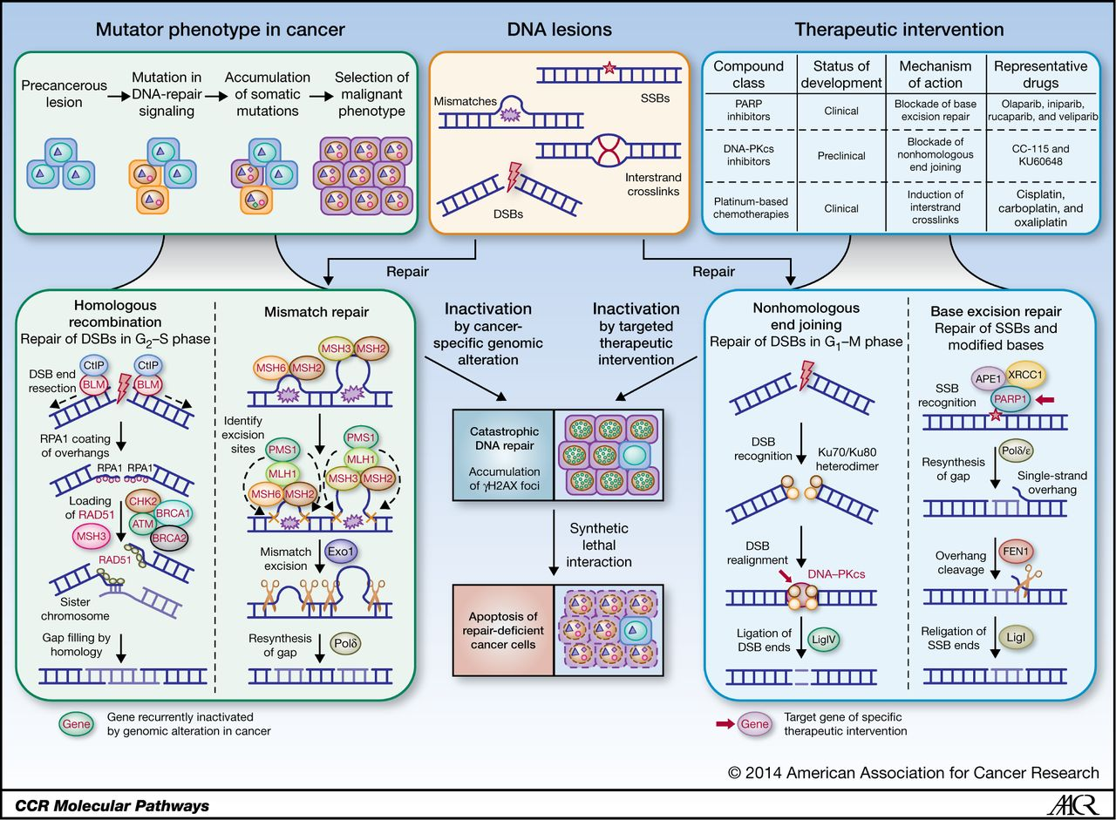

**图1 同源重组修复示意（PMID: 25451105）**

**2. PARP抑制剂**

PARP抑制剂是一种靶向聚ADP核糖聚合酶（poly (ADP-ribose) polymerase，PARP）的癌症疗法。它是第一种成功利用合成致死（Synthetic Lethality）概念获得批准在临床使用的抗癌药物。PARP抑制剂对携带*BRCA1*/*2*基因致病性/疑似致病性变异的癌细胞具有较高选择性杀伤，且不对正常细胞产生影响。当细胞中的同源重组修复相关基因（*BRCA1*/*2*等）存在致病性/疑似致病性变异，细胞无法通过同源重组修复双链DNA损伤，会更加依赖PARP介导的DNA修复通路。使用PARP抑制剂后，单链DNA断裂损伤不能被修复，不断累积，增加双链DNA断裂的发生。DNA复制叉停止，细胞毒性产生，导致合成致死。BRCA1、BRCA2和其它称为“类BRCA” (BRCAness) 的蛋白在HRR中起到重要作用，这些蛋白质功能受损会造成HRD。HRR基因启动子的甲基化、体细胞变异以及HRR基因的致病性/疑似致病性变异也会引起HRD，并且同样对PARPi敏感。

PARP抑制剂对PARP的作用机制包括2个方面：1是在PARP活性位点与烟酰胺腺嘌呤二核苷酸竞争，抑制多聚（ADP-核糖）聚合物的形成；2是结合到PAPR1和/或PARP2的烟酰胺腺嘌呤二核苷酸结合口袋，造成构象异构，稳定DNA-PARP的可逆解离，使PARP保持对DNA的结合，这一过程被称为DNA-PARP复合物的“捕获（trapping）”，从而导致DNA-PARP复合物长期存在，抑制DNA后需修复过程。

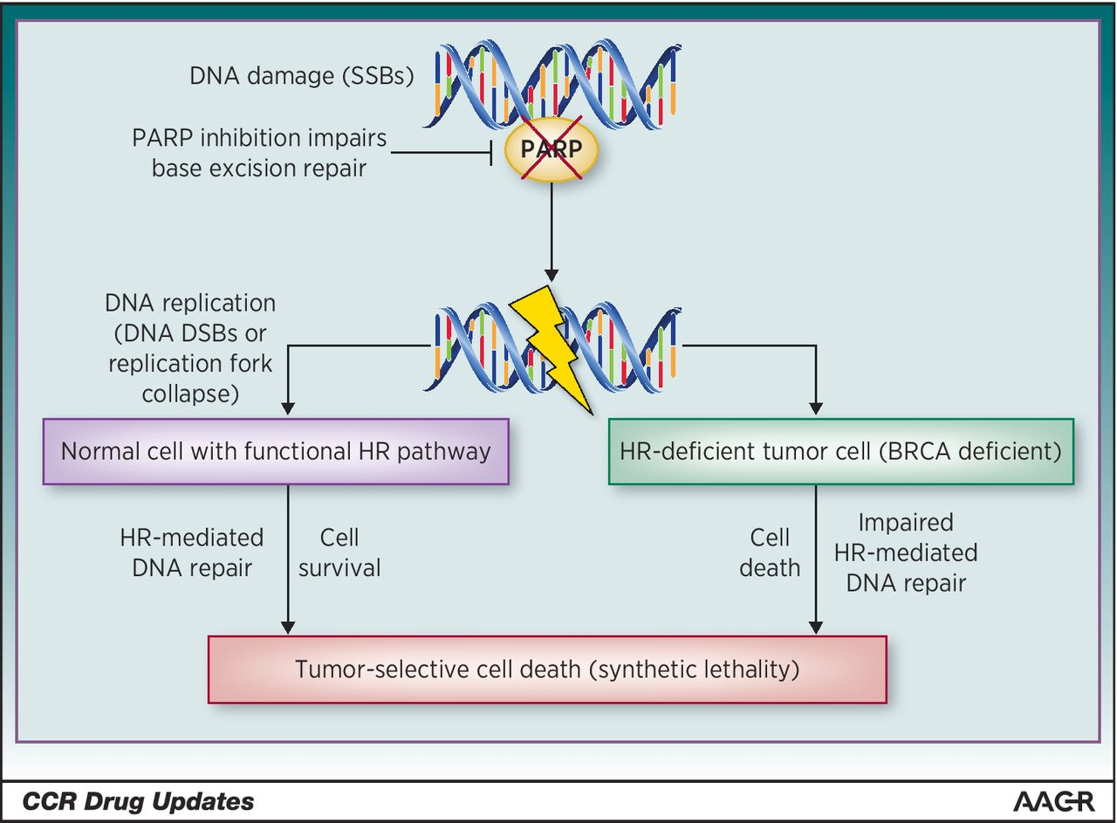

**图2 PRAP抑制剂作用示意图（PMID: 26169965）**

**3. HRD检测的靶向治疗指导意义**

同源重组修复相关基因突变及HRD状态可以指导PARP抑制剂靶向治疗。目前，全球已有多种PARP抑制剂获批上市，如由FDA批准的奥拉帕利（Olaparib）、鲁卡帕尼（Rucaparib）、尼拉帕利（Niraparib）、他拉唑帕利（Talazoparib）以及近期由NMPA批准的氟唑帕利（Fluzoparib）和帕米帕利（Pamiparib）等，已经相继在卵巢癌、前列腺癌、乳腺癌、胰腺癌等肿瘤中获批诸多适应症，其中也包括以HRR基因突变和HRD作为生物标志物的适应症获批。HRD检测在PARP抑制剂治疗卵巢癌中具有重要的应用价值；在乳腺癌、胰腺癌、前列腺癌中，其对PARP抑制剂或含铂类 药物的临床应用可能也具有潜在的指导价值。

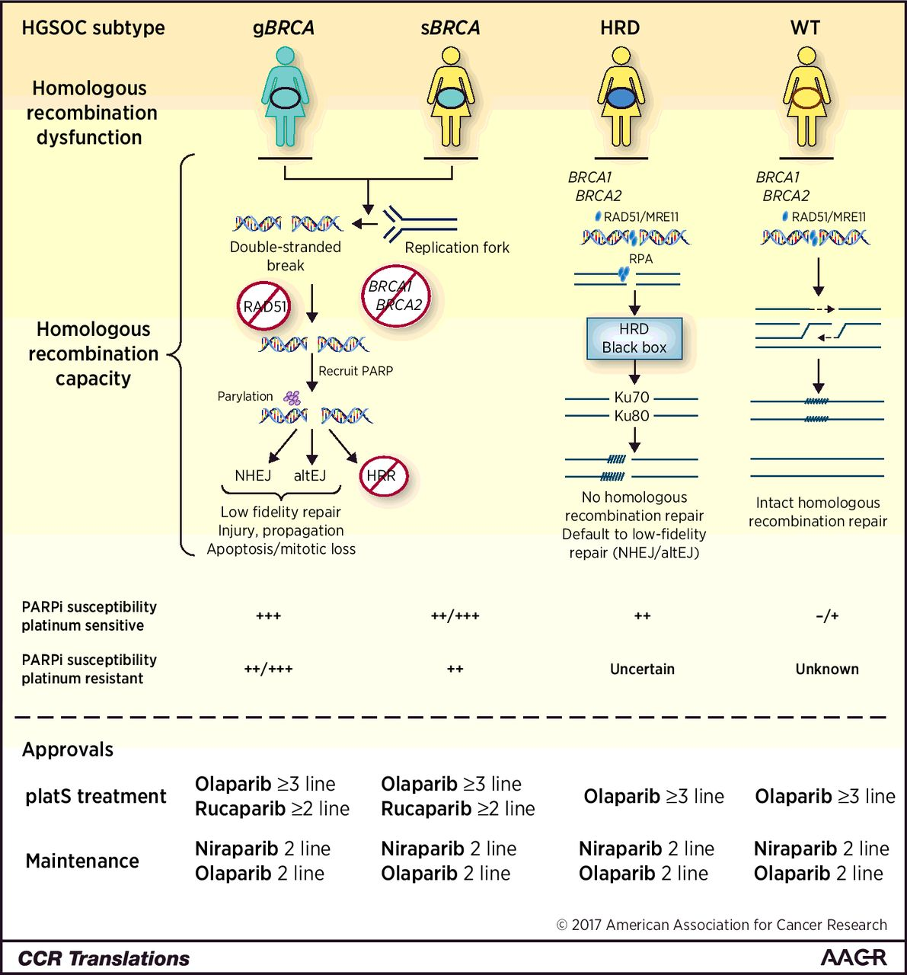

**图3 HRD状态指导PARP抑制剂靶向治疗（PMID: 28974545）**

|  |
| --- |
| **★ 报告防伪查询**    扫描二维码，关注“艾德医学检验实验室”公众号，在菜单栏“个人中心-报告防伪”进行防伪查询；还可同步获取更多检测资讯和服务。 |